**МДОУ «Детский сад №95»**

**Консультация для родителей по теме:**

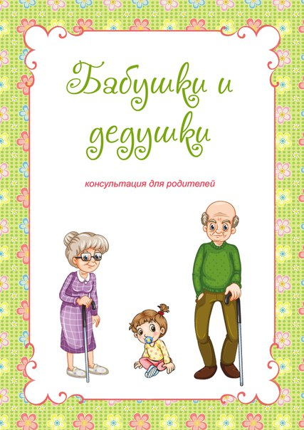**«Бабушки и дедушки»**

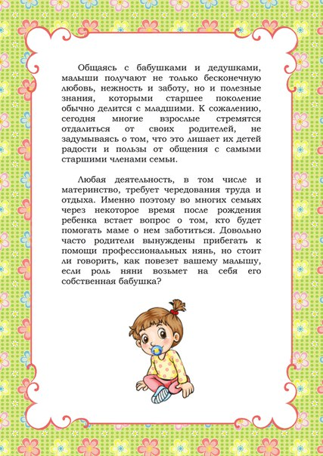

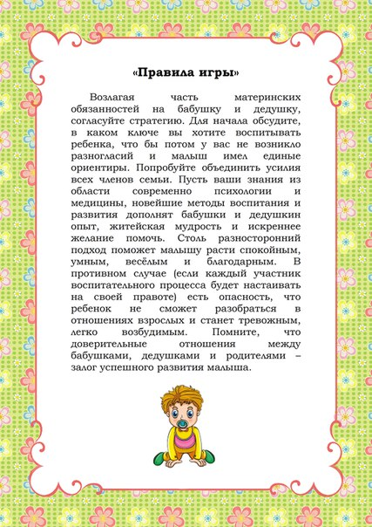

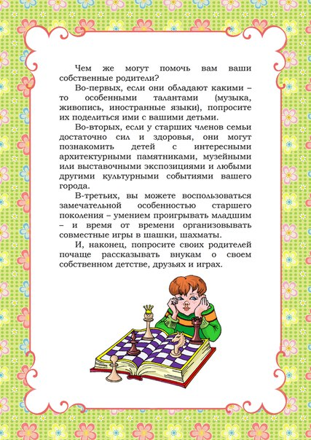

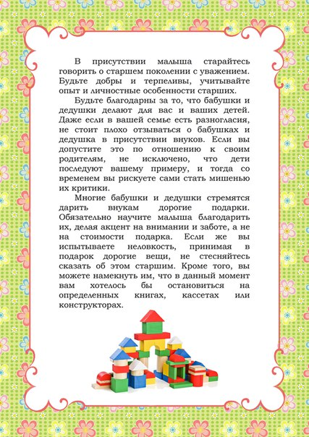

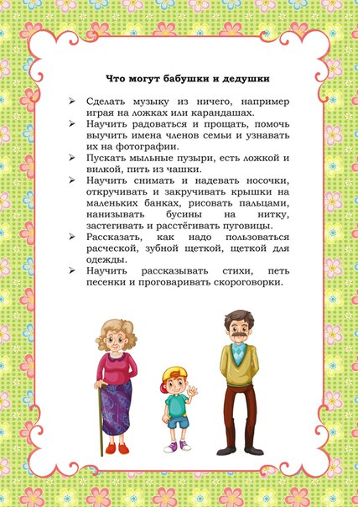

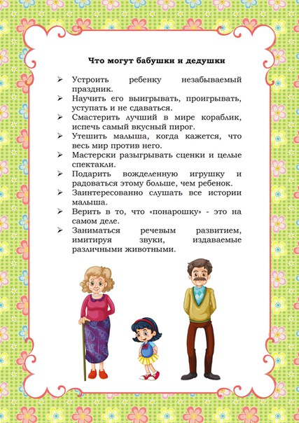

**Подготовила**

**Новикова В. Л.**

**Воспитатель**

**МДОУ «Детский сад № 95»**

**По материалам интернет – ресурсов**

**Ярославль 2024**